Участие во II-м Всероссийском форуме педагогических колледжей

8-9 ноября 2016 года Министерством образования и науки Российской Федерации совместно с Российской академией образования, Администрацией Волгоградской области был проведен II Всероссийский форум педагогических колледжей.
В работе форума приняли участие сотрудники и студенты ГБПОУ «Дубовский педагогический колледж».
Директор колледжа Иванов Алексей Георгиевич осуществлял координацию деятельности участников II Всероссийского форума педагогических колледжей, принимал непосредственное участие в работе круглых столов, мастер-классов, заседаниях научных советов, проводимых Российской академией образования.
На форуме была организована работа круглых столов по пяти направлениям.
В обсуждении проблем сетевого взаимодействия профессиональных образовательных организаций со школами, вузами, организациями социальной сферы участвовала Садкова Людмила Михайловна, заведующая отделом производственной практики ГБПОУ «Дубовский педагогический колледж».
В работе круглого стола по направлению «Обновление содержания профессиональной педагогической подготовки» приняли участие преподаватели колледжа Бочкарева Оксана Анатольевна и Фролова Надежда Викторовна. Здесь обсуждались проблемы и перспективы участия студентов педагогических колледжей в чемпионате молодых профессионалов WorldSkills.
Заболотнева Ирина Борисовна, преподаватель психолого-педагогических дисциплин, на круглом столе, посвященном проблемам предоставления равных образовательных возможностей обучающимся с ограниченными возможностями здоровья, детям-инвалидам, выступила по вопросу подготовки студентов педагогических специальностей к обучению детей с особыми образовательными потребностями.
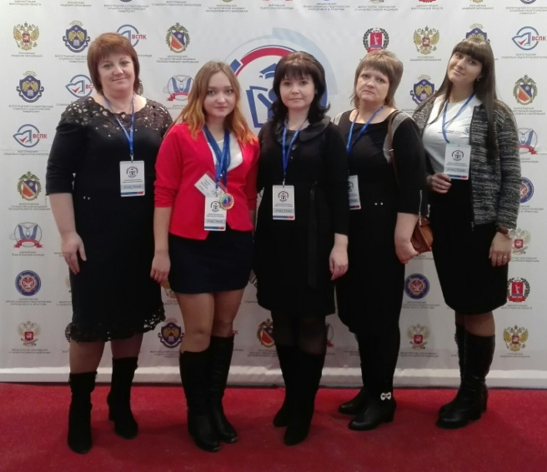

Заведующий отделом воспитательной работы Дубовского педагогического колледжа Саксеев Михаил Викторович на круглом столе «Система воспитательной работы в педагогическом колледже» представил опыт работы по формированию воспитательной среды колледжа, обеспечивающей высокий уровень гражданственности, патриотичности и толерантности.
Заместитель директора колледжа Василенко Гульнара Игоревна совместно с преподавателями Зайцевой Надеждой Владимировной и Арсентьевой Натальей Владимировной провела презентацию опыта реализации педагогическим коллективом программы инновационной деятельности по проблеме «Организация педагогического сопровождения развития профессионально значимых качеств личности будущего специалиста в условия колледжа». Мастер-класс посетили гости из разных регионов, они дали положительные отзывы о представленном опыте и высказали желание продолжить общение, используя возможности информационных технологий.

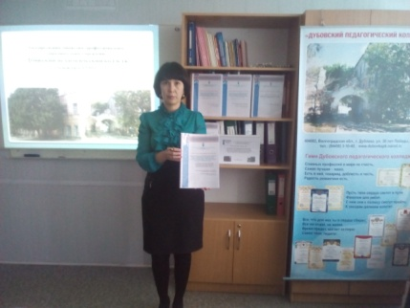 | 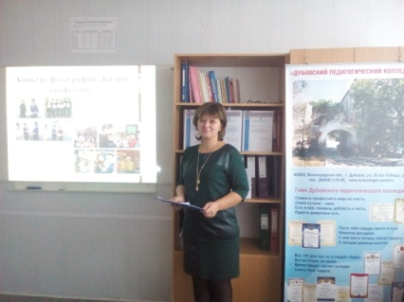 | 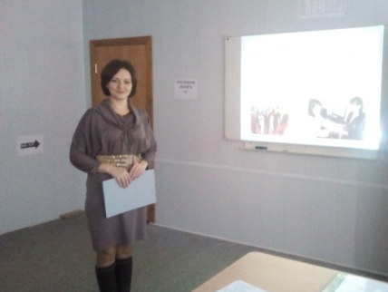

В рамках работы форума студенты Дубовского педагогического колледжа демонстрировали конкурсные задания по стандартам Чемпионата WorldSkills (профессиональные компетенции «Дошкольное воспитание», «Преподавание в младших классах»). Участники – победители регионального Чемпионата Волгоградской области Решетко Ирина и Голенкова Анастасия предлагали гостям принять участие в творческих мастерских по изготовлению «кукол–кувадок» и выполнению панно в нетрадиционной технике «Аппликация в ладошках».
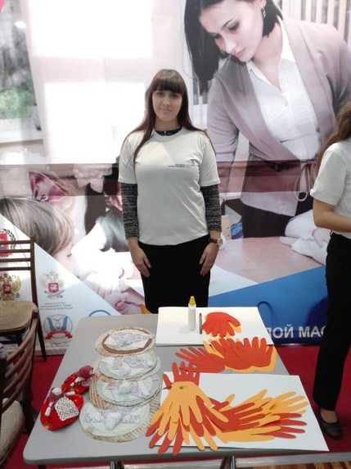 | 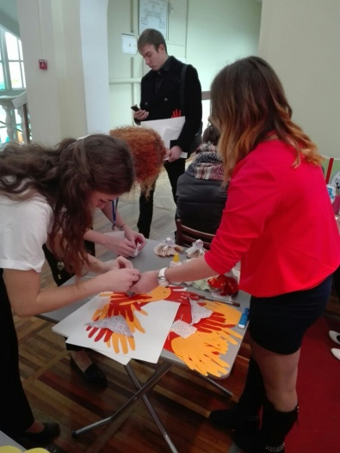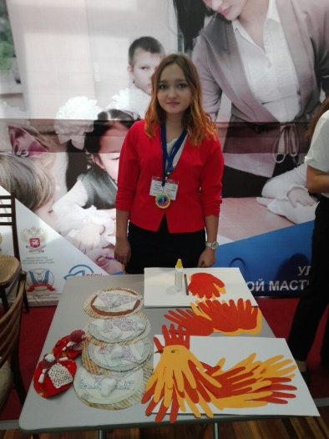

По итогам конференции издан сборник научных статей, в который вошли публикации педагогов колледжа:
- «Педагогическое сопровождение развития профессионально значимых качеств личности студентов колледжа» (Василенко Г.И., Иванов А.Г.);
- «Освоение и применение социально-педагогических технологий работы с обучающимися с ограниченными возможностями здоровья в образовательных учреждениях» (Заболотнева И.Б.);
- «Формирование воспитательной среды в педагогическом колледже самобытными средствами народного воспитания» (Саксеев М.В.);
- «Деятельность совета молодых педагогов колледжа по созданию условий для личностно-профессионального развития преподавателей» (Зайцева Н.В.);
- «Формирование профессиональных компетенций студентов педагогического колледжа в поисково-исследовательской деятельности» (Саксеева А.В.);

- «Организация производственной практики в условиях дуального образования» (Садкова Л.М.);
- «Стажировка преподавателей профессиональной образовательной организации как эффективный инструмент развития и профессионального роста педагогических работников» (Фролова Н.В., Худова В.В.).
Форум дал участникам возможность познакомиться с лучшим опытом подготовки педагогических кадров. Руководители и преподаватели Дубовского педагогического колледжа достойно представили профессиональному сообществу страны свое образовательное учреждение, приняли активное участие в дискуссиях, определяющих стратегию развития профессионального педагогического образования в регионе и Российской Федерации.

Заболотнева Ирина Борисовна

